Medienkonzeption Schule am Buschkamp

www.schule-am-buschkamp.de

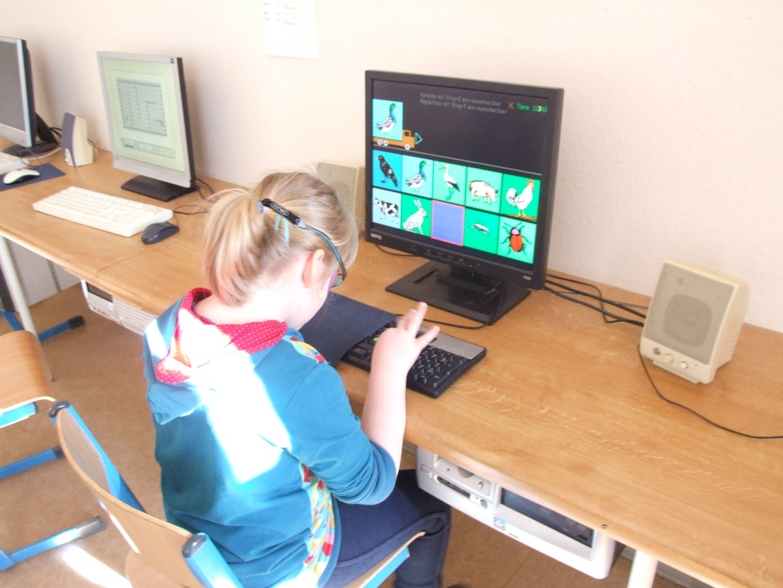

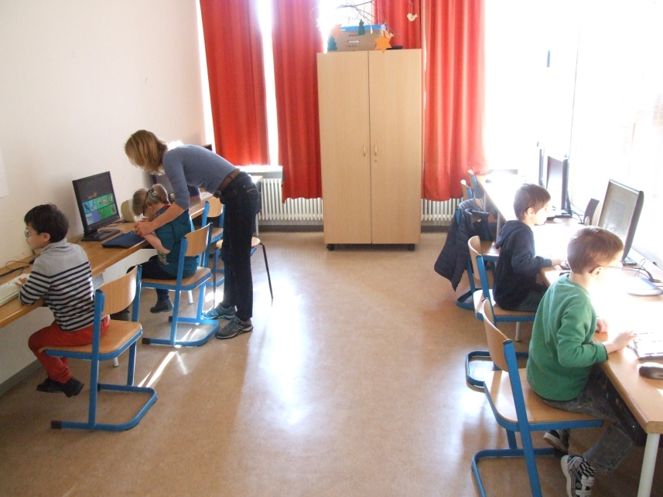

1 Einleitung 3
2 Lehrplanbezug 4
3 Pädagogische Gesichtspunkte für den Einsatz der neuen Medien 4
3.1 Unterstufe 6
3.2 Mittelstufe, Oberstufe und Berufspraxisstufen 6
Unterrichtsentwicklung 8
Fortbildungsbedarf 11

1 Einleitung
Kinder und Jugendliche wachsen heute in einer durch Medien geprägten Welt auf.
Immer mehr Publikationen stehen nicht mehr in Papierform sondern ausschließlich in digitaler Form zur Verfügung. In diesem Zusammenhang stellt das Internet eine
nahezu unendliche Vielfalt an Informationen bereit.
Daneben bieten Email, WhatsApp, Twitter und Co. mit der Möglichkeit neben Textnachrichten auch Bilder, Tondateien und Videos einfach selbst zu übermitteln oder zu veröffentlichen, neue Möglichkeiten der Kommunikation an.
Diese sich rasch verändernde Medienwelt prägt sowohl unsere als auch die Lebenswelt unserer Schülerinnen und Schüler (SuS) und hat daher auch Auswirkungen auf den Unterricht in den Schulen.
Die systematische Förderung der Medienkompetenz der SuS ist daher folgerichtig und notwendig. Sie ist eine wichtige Aufgabe der Schule und ist Teil des schulischen Auftrages, unsere SuS zu möglichst selbstständigen und mündigen Bürgern zu erziehen.
Die digitalen Medien wie Computer, Smartphones und Tablets durchdringen mehr und mehr unseren Alltag.
Viele Schülerinnen und Schüler besitzen zunehmend eigene und immer modernere Geräte zur Kommunikation, zum Surfen im Internet, um Inhalte downzuloaden, um Fotos und Filme aufzunehmen, zu bearbeiten und zu versenden.
Diese Art der Nutzung birgt aber auch Probleme und Gefahren, denen sich viele SuS gar nicht bewusst sind: Urheberrechtsverletzungen, Cybermobbing, Eingriffe in die Privatsphäre und die Veröffentlichung von verletzenden und/oder intimen Äußerungen und Fotos im den sozialen Netzwerken.
Die technischen Kompetenzen sind nicht in gleicher Weise gewachsen, wie es der Besitz von Geräten und das Nutzungsverhalten nahelegen würden. Dies gilt vor allem für SuS mit kognitiven Beeinträchtigungen. Die systematische Förderung der Medienkompetenz der SuS ist deshalb ein wichtiger Lerninhalt in allen Schulformen.
Dazu ist einerseits neben einer entsprechenden Ausstattung der Schulen mit Hardware und Software auch ein schneller Internetzugang in allen Klassenzimmern und Fachräumen notwendig.
Andererseits setzt dies auch eine entsprechende Medienkompetenz auf Seiten der Lehrkräfte voraus.
In der Schule am Buschkamp können die Schüler bereits seit 1995 mit dem Computer arbeiten. Damals wurde mit gespendeten betrieblich ausgemusterten Computern ein Computerraum eingerichtet. Dieser Computerraum existiert noch heute und wird von Gruppen und auch ganzen Klassen gut angenommen. Hauptsächlich kommen hier Lern- und Office Programme, Spiele sowie das Internet zum Einsatz.
Aus diesem Grund haben sich bereits sehr früh einzelne Kolleginnen und Kollegen mit dem Medium Computer sowie den Office- und Lernprogrammen beschäftigt. Vor einigen Jahren hat es dazu auch einen schulinternen Fortbildungstag sowie eine externe Kollegiums-Fortbildung gegeben.
Da der Computerraum gut besucht wird, gibt es mittlerweile auch in vielen Klassenräumen einen Computer mit Internetzugang, der jedoch aufgrund der baulichen Gegebenheiten sehr störanfällig ist.
Der PC wird in allen Klassenstufen eingesetzt. Mit Hilfe einfacher Eingabegeräte wie BigTaB, Joystick, Touchscreen etc. wird auch schwerer behinderten bzw. motorisch beeinträchtigten SuS der Zugang zum PC ermöglicht.
Neben den Lernprogrammen hat in den letzten Jahren auch das Internet eine immer größere Bedeutung für die Recherche und Informationsbeschaffung in der Schule gewonnen. Der PC wird in nahezu allen Unterrichtsfächern als auch fächerübergreifend eingesetzt. Und auch die Bedienung von Drucker, Scanner, digitalen Kameras und Fotoapparaten ist für viele Schüler zur Selbstverständlichkeit geworden und eröffnet eine Fülle neuer Gestaltungsmöglichkeiten.

2 Lehrplanbezug
„Der Bildungs- und Erziehungsauftrag der Schule besteht im Kern darin, Schülerinnen und Schüler angemessen auf das Leben in der derzeitigen und künftigen Gesellschaft vorzubereiten und sie zu einer aktiven und verantwortlichen Teilhabe am kulturellen, gesellschaftlichen, politischen, beruflichen und wirtschaftlichen Leben zu befähigen. Dabei werden gesellschaftliche und wirtschaftliche Veränderungsprozesse und neue Anforderungen aufgegriffen.“
Daher ist es auch für die Förderschule Geistige Entwicklung wichtig, ihren Schülerinnen und Schülern die Möglichkeit zu bieten, den Umgang mit den neuen Medien sowie die sich daraus ergebenden Möglichkeiten zu vermitteln und ihnen dadurch zu einem Leben in größtmöglicher Selbstständigkeit zu verhelfen.
Die immer noch gültigen Richtlinien der „Schule für Geistigbehinderte“ wurden in den 70er Jahren des vorigen Jahrhunderts erarbeitet. Die Themen PC, WhatsApp, Smartphone und Internet spielten damals noch gar keine Rolle.
Trotzdem lässt sich die Thematik den Richtzielen
- Fähigkeit, sich selbst zu versorgen und zur Sicherung der eigenen Existenz beitragen;
- Fähigkeit, sich in der Umwelt zurechtzufinden und sie angemessen erleben;
- Fähigkeit, sich in der Gemeinschaft zu orientieren, sich einzuordnen, sich zu behaupten und sie mitzugestalten
zuordnen.

3 Pädagogische Gesichtspunkte für den Einsatz der neuen Medien
Mit dem digitalen Leitmedium wird das Buch nicht überflüssig, allerdings ändern sich die Bedingungen grundlegend, unter denen Schule stattfindet
Es gibt kaum einen Haushalt ohne PC, Laptop oder Tablet und Internetzugang.
Selbst ein Großteil unserer Schüler ist mit aktuellen Smartphones ausgestattet und nutzt privat das Internet sowie WhatsApp.
In der Arbeitswelt sind Computer und das Internet sowie der Umgang damit unverzichtbar.
„Die mediale Landschaft, in der unsere SuS aufwachsen, hat sich wie auch der Medieneinsatz im Unterricht in den letzten Jahren stark verändert: Einerseits lernen die SuS heute in verstärktem Maße mit digitalen Medien und andererseits ist auch ihre Lebenswelt in zunehmendem Maße durch digitale Medien geprägt.
Waren früher Schulbücher, Schülerhefte, Wandtafel, Diaprojektor, Overhead-Projektor und gelegentliche Filmvorführungen Standard im Unterricht, halten heute PC, Laptop, Tablet, Beamer und Whiteboard Einzug in die Klassenzimmer.
Lernprogramme, Textverarbeitung, Internetrecherchen, PowerPoint-Präsentationen und vieles mehr gehören schon zum normalen Repertoire an vielen Schulen.
Das Internet hat in vielen Familien einen höheren Stellenwert bei der Informationsbeschaffung als die klassischen Medien wie Printmedien, Radio oder Fernsehen.
Eine kritische Auseinandersetzung mit den Inhalten erfolgt eher selten und bei unseren Schülerinnen und Schülern nahezu gar nicht.
Diesen beiden Bereichen sollte die Unterrichtsentwicklung im Rahmen der Erstellung eines Medienkonzeptes Rechnung tragen. Sie sollte also die Bereiche Lernen mit Medien und Leben mit Medien umfassen.“
Sind Medien im Bereich des Lernens mit Medien Werkzeuge zum Wissens- und Kompetenzerwerb, so werden sie im Bereich des Lernens über Medien selbst zum Lerngegenstand. Aus dem Nutzungsverhalten der SuS können spezifische Probleme wie Cybermobbing, Spielsucht oder die Verletzung von Urheber- und Persönlichkeitsrechten erwachsen. Außerdem können die SuS Ziel krimineller Machenschaften wie z.B. Phishing-Mails oder Abofallen werden.
Die sich durch das Internet ergebenden Informations- und Kommunikationsmöglichkeiten erweitern den Klassenraum in viele Richtungen. Videokonferenzen mittels Skype, Chat, Email-Austausch etc. können im Unterricht sowohl gelehrt werden als auch für den Unterricht selbst genutzt werden und den Unterricht bereichern.
„Schulisches Lernen wird sich mit den digitalen Werkzeugen ändern und kommunikativer und projektbasiert werden. Der Zugriff auf Netzwerkt ermöglicht (weltweite) Recherche, individuelle und gruppenbasierte Datenspeicherung und Zugriff auf diese Daten an jedem Ort. Die noch nicht absehbaren Entwicklungsschritte der Digitalisierung des „Lernhauses Schule“ ändern nichts an der Notwendigkeit der Vermittlung und der Nutzung der basalen Kompetenzen, die durch die Kürzel „Schrift“, „Sprache(n)“, „Mathematik“ und „Logik“, „Kommunikation“ und „Produktion“ gefordert werden."
Die neuen Medien lassen sich einfach und schnell zur Vermittlung von Wissen und zur Beschaffung von Informationen in allen Unterrichtsfächern einsetzen.
Deren Einsatz sowie der direkte Umgang mit ihnen wirken sich zudem häufig motivierend auf die Schüler aus. Sie können in offenen Unterrichtsformen, Partner- und Gruppenarbeit aber auch speziell zur Einzelförderung selbst bei SuS mit schwereren Behinderungen eingesetzt werden.
Dafür gibt es eine Reihe guter Lern- und Trainingsprogramme, mittels derer die SuS individuell und differenziert Unterrichtsinhalte üben und vertiefen können.
Schule hat den Auftrag den Schülerinnen und Schülern die notwendigen Kompetenzen für einen bewussten Umgang mit den digitalen Medien zu vermitteln und ihnen aufzuzeigen, wie sie deren Potentiale sinnvoll und auch sicher nutzen können, um ihr Wissen möglichst selbstständig zu erweitern.
Zuvor muss allerdings der ordnungsgemäße Umgang mit dem PC selbst erst einmal eingeübt werden. Dabei stehen das Erlernen der grundlegenden Begrifflichkeiten der Computersprache sowie der grundlegenden Fertigkeiten bis hin zum eigenständigen Umgang im Vordergrund. Dies erfolgt anhand der individuellen Lernvoraussetzungen der SuS auf unterschiedlichen Lernstufen von der Unterstufe bis hin zur Berufspraxisstufe.

3.1 Unterstufe
Bereits in den ersten Schuljahren sollen erste elementare Fertigkeiten mit dem Computer angebahnt werden. Neben dem Kennenlernen der Begrifflichkeiten geht es dabei auch um feinmotorische Fertigkeiten beim sicheren Bedienen des Computers und dem Umgang mit Maus und Tastatur bzw. der Benutzung von Laptops, Talkern und/oder Tablets.
Für Schülerinnen und Schüler mit Einschränkungen wäre der Einsatz von Touchscreens eine mögliche Option. Bis diese Technik sowohl von den Anschaffungskosten effektiv ist als auch den über den Bildschirm zu bedienenden Programmen sinnvoll ist, können Tablets eine sinnvolle Alternative darstellen.

Erste Lernprogramme sollen der Förderung einzelner Schüler dienen.
Andere Programme sollen das entdeckende Lernen und die Kreativität fördern.

3.2 Mittelstufe, Oberstufe und Berufspraxisstufen
Ab der Mittelstufe sollen den Schülern im Rahmen ihrer Möglichkeiten spezielle Computerkenntnisse vermittelt werden. Es soll der Umgang mit einem Textverarbeitungsprogramm angebahnt, erweitert und vertieft werden.
Der Computer, das Tablet und/oder Smartphone kann sowohl bei der individuellen Förderung mittels Lernprogrammen als auch in offenen Unterrichtsformen in Partner- und Gruppenarbeit bei der (selbstständigen) Erarbeitung von Unterrichtsinhalten und –themen eingesetzt werden.
Ab dieser Altersstufe entwickeln leistungsstärkere SuS mit Unterstützung der Lehrkräfte im Unterricht Fragestellungen und informieren sich durch Recherche mithilfe verschiedener Informationsquellen.
Bei der angeleiteten und beaufsichtigten Internetnutzung sollen den SuS die Möglichkeiten aber auch die Gefahren des Internets vermittelt werden.
Die gefundenen Informationen können in unterschiedlicher Form (Tafelanschrieb, Collage, Lernplakat und/oder Bildschirmpräsentation den Mitschülern vorgestellt werden und mittels server- oder cloudbasierter Lösungen auch miteinander ausgetauscht oder geteilt werden.
Bei der Informationsrecherche, Ergebnissicherung und Präsentation können Computer, Laptop oder ein Tablet benutzt und unterschiedliche Softwareprogramme Verwendung finden.
Im Idealfall findet dieser Prozess in Partner- oder Gruppenarbeit statt, sodass die SuS miteinander kommunizieren und kooperieren können bzw. müssen.
Eine gute Hilfe und Orientierung bietet der Medienpass NRW.
Das Konzept des Medienpasses besteht aus drei aufeinander aufbauenden Bausteinen, dem Kompetenzrahmen, dem Lehrplankompass für die unterschiedlichen Jahrgangsstufen und dem eigentlichen Medienpass.
Aufgrund der starken Heterogenität der jeweiligen SuS einer Klasse / Stufe sind an der Förderschule Geistige Entwicklung keine verbindlichen Absprachen angesichts der Lerntätigkeiten, der Lerngegenstände und der Lernmittel sinnvoll und möglich.
Der nachfolgende Kompetenzrahmen bildet einen ersten Orientierungsrahmen hinsichtlich der Unterrichtsentwicklung auf dem Schwerpunkt der neuen Medien, der auf einzelne Stufen der Schule am Buschkamp angepasst worden ist.
Er zeigt in Ansätzen, welche Möglichkeiten sich ergeben.
Gleichzeitig lassen sich aus dem Kompetenzrahmen ansatzweise auch die für seine Umsetzung erforderliche technische Ausstattung sowie der Fortbildungsbedarf des Lehrerkollegiums ableiten.

Unterrichtsentwicklung
Die individuelle Kompetenzentwicklung der Schülerinnen und Schüler steht im Zentrum der Planung und Gestaltung der Lehr- und Lernprozesse.
Förderung der Medienkompetenz der Schülerinnen und Schüler unter Berücksichtigung der im Medienpass NRW definierten Kompetenzbereiche und Teilkompetenzen
Unterrichtsinhalte und -beispiele:
Bedienen und  Anwenden | Informieren und Recherchieren | Kommunizieren und Kooperieren | Produzieren und Präsentieren | Analysieren und Reflektieren
SuS erhalten die Gelegenheit, analoge und digitale Medien (z.B. Telefon, Handykamera oder Computer) kennen zu lernen und zu nutzen.  Medienpass: Stufe 1  Fach: Sachunterricht  Klasse: jahrgangsübergreifend  Thema:  Wir üben einen Notruf abzusetzen  (Einstieg über YouTube-Filmsequenzen,  Internetrecherche, Üben des Notrufs an einer Übungs-Telefonanlage, Plakat erstellen) | SuS erhalten die Gelegenheit, Medien (z.B. Bilderbücher, Radiobeiträgen, Fernsehsendungen) Informationen zu entnehmen und selbstständig wiederzugeben.  Medienpass: Stufe 1  Fach: Sachunterricht  Klasse: Familienklasse (7-17 Jahre)  Thema:  Wir planen unsere Klassenfahrt  Vorauswahl durch den Lehrer (Bilder, Einstellungen am PC, Bücher bzw. Seiten)  Auswahl Verkehrsmittel, Routenplaner;  Kultur- und Freizeitmöglichkeiten am Zielort, Gestalten einer Plakatwand | SuS erhalten die Gelegenheit, ein Telefon zu nutzen und zielgerichtet Gespräche zu führen.  Medienpass: Stufe 1  Fach: Sachunterricht; Lebenskundliche Orientierung  Klasse: alle Stufen  Thema: | SuS erhalten die Gelegenheit, Medien kreativ zu nutzen, um eigene Ideen und Themen darzustellen (z.B. Fotocollage, Daumenkino, Hörspiel).  Medienpass: Stufe 1  Fach: Sachkunde; Religion  Klasse:  Thema:  Das Leben in der Steinzeit  Informationen aus Büchern (Was ist Was) und dem Internet zusammentragen; Erstellen einer Plakatwand sowie einer PowerPoint-Präsentation | SuS beschreiben an ausgewählten Beispielen (z.B. Film oder Werbung) die Wirkung stilistischer Merkmale  Medienpass: Stufe 2.4  Fach: Sozialkompetenztraining  Klasse:  Thema:  Gefühle anhand der Mimik wahrnehmen  Suchen, Betrachten und Bewerten unterschiedlicher Gesichtsausdrücke auf Fotos (Internet, Bücher) sowie in Filmsequenzen (Internet, YouTube).  Erstellen selbstgemachter Fotos, passend zu den besprochenen Gefühlen, Anfertigen von Piktogrammen
SuS wenden Basisfunktionen digitaler Medien (z.B. Computer, digitaler Fotoapparat) an.  Medienpass: Stufe 2.2  Fach: Sachunterricht  Klasse: jahrgangsübergreifend  Thema:  Übungs-Telefonanlage  Computer starten, Kennenlernen Internet-browser sowie Umgang damit; Kennenlernen der Übungs-Telefonanlage sowie Umgang damit | SuS recherchieren unter Anleitung in altersgemäßen Lexika, Kindersuchmaschinen und Bibliotheksangeboten.  Medienpass: Stufe 2.2  Fach: Sachkunde  Klasse:  Thema:  Wald / Bäume  (Medienvorauswahl durch den Lehrer)  IT/Lernmittel-Bedarf: Lexika, Fachbücher (z.B. auch tiptoi); WLAN; PCs (Medienwagen mit PCs, Tablets, Drucker) zur Internetrecherche (Logo/Kika; Löwenzahn) | SuS beschreiben ihr eigenes Kommunikationsverhalten (z.B. Telefon, SMS, E-Mail, Chat).  Medienpass: Stufe 2.1  Fach: Sachkunde; Lebenskundliche Orientierung  Klasse: alle Stufen  Thema: | SuS beschreiben unterschiedliche Arten der Präsentation von Informationen (z.B. Plakat, Bildschirmpräsentation, Audio-/Videobeitrag).  Medienpass: Stufe 2.1  Fach: Sachkunde; Religion  Klasse:  Thema:  Das Leben in der Steinzeit
 |  | SuS wenden altersgemäße Möglichkeiten der Online-Kommunikation (z.B. Chat, E-Mail) an.  Medienpass: Stufe 2.2  Fach: Sachkunde; Lebenskundliche Orientierung  Klasse: ab Mittelstufe (Familienklassen); Oberstufen; Berufspraxisstufen  Thema: | SuS erstellen unter Anleitung ein einfaches Medienprodukt (z.B. Plakat, Bildschirmpräsentation, Handy-Clip).  Medienpass: Stufe 2.3  Fach: Sachkunde; Religion  Klasse:  Thema:  Das Leben in der Steinzeit
 |  | SuS entwickeln Regeln und Empfehlungen für eine sichere Kommunikation im Internet.  Medienpass: Stufe 2.3  Fach: Sachkunde; Lebenspraxis  Klasse: ab Mittelstufe  Thema:  Computerverträge (Surfvertrag); Handyordnung | SuS stellen ihre Arbeitsergebnisse vor.  Medienpass: Stufe 2.4  Fach: Sachkunde; Religion  Klasse:  Thema:  Das Leben in der Steinzeit  Beamer; Präsentationssoftware (PowerPoint)
 |  | SuS nutzen unter Anleitung altersgemäße Medien (z.B. Wiki, Lernplattform) zur Zusammenarbeit bei schulischen Projekten.  Medienpass: Stufe 2.4  Fach: alle Fächer zur Recherche  Klasse: ab Mittelstufe  Thema: | SuS entwickeln einen groben Projektplan für die Erstellung eines Medienproduktes (z.B. Plakat, Bildschirmpräsentation, Audio-/Videobeitrag).  Medienpass: Stufe 3.1  Fach: Sachkunde; Religion; Projekt Radio; Sprache  Klasse: Oberstufen, Familienklassen, Berufspraxisstufen  Thema: Das Leben in der Steinzeit; Projekt Radio; Hörspiel
 |  | Weitere FB-Bedarfe: Datenschutz und Persönlichkeitsrechte; Cybermobbing (für SuS und KuK) | SuS erstellen unter Anleitung ein Medienprodukt.  Medienpass: Stufe 3.3  Fach: Projekt Radio; Sprache  Klasse: Oberstufen, Familienklassen, Berufspraxisstufen  Thema:  Projekt Radio; Hörspiel
SuS präsentieren ihr Medienprodukt vor Mitschülerinnen und Mitschülern.
Medienpass: Stufe 3.4
Fach: Projekt Radio; Sprache
Klasse: Oberstufen, Familienklassen, Berufspraxisstufen

Thema:
Projekt Radio; Hörspiel

Fortbildungsbedarf

Benötigte Qualifizierung der Lehrerinnen und Lehrer zur Integration von Medien in ihren Fachunterricht

Fortbildungsbedarfe | Anmerkungen
MS-Office | Grundkurs Textverarbeitung (Formulare erstellen, formatieren, nutzen und verwalten);  Grundkurs Tabellenkalkulation
PowerPoint | Grundkurs: Erstellen einfacher Präsentationen
Bildbearbeitung mit Adobe Photoshop | Einführung in die Bildbearbeitung
E-Mail und Internet | Möglichkeiten und Gefahren, Aufsichtspflicht
WhatsApp, Twitter etc. | Möglichkeiten und Gefahren
Datenschutz und Datensicherheit
Audiodateien aufnehmen, speichern, schneiden und verwalten
Videodateien aufnehmen, schneiden, vertonen etc.
Tablet und Smartphone - Einführung | Funktionen und Anwendungsmöglichkeiten (im und für den Unterricht) kennenlernen;  Möglichkeiten für den schulischen Einsatz kennenlernen und nutzen
Tablet und Smartphone – Aufbaukurs | Antivirenprogramm(e), Internetbrowser, Synchronisierungen mit "Googlemail" und "iCloud"

Ausblick

Damit die neuen Medien von allen Kolleginnen im Unterricht eingesetzt werden können, müssen auch die Lehrkräfte über Grundkenntnisse in der Arbeit mit dem Computer und Zusatzgeräten verfügen und die einzelnen Programme soweit beherrschen, dass sie den SuS ggf. weiterhelfen können. Auch wenn der gezielte Einsatz des Computers als Medium von allen Kolleginnen und Kollegen als wichtig erachtet wird, hängt dessen Benutzung ganz von den individuellen Erfahrungen und Kenntnissen der einzelnen Lehrperson sowie des Hard- und Software- Bestandes der Schule ab.
Aus diesem Grund sollen die Lehrkräfte im Rahmen von schulinternen Fortbildungen für den Computereinsatz im Unterricht qualifiziert werden. Außerdem sollen die Lehrkräfte Sicherheit im Umgang mit unterschiedlicher Lernsoftware erwerben. Im Rahmen schulinterner Fortbildungen werden in diesem Bereich computererfahrene Lehrkräfte unerfahrenere Kolleginnen und Kollegen anleiten.
Teilweise hat eine solche Schulung bereits stattgefunden.

Zusammenfassend lässt sich sagen, dass alle Kolleginnen die folgenden
Ziele durch den Einsatz von Computern in unserer Schule erreichen wollen:
1. Medienkompetenz erhöhen
2. selbst bestimmtes Lernen ermöglichen
3. Wissen erweitern

Als weitere zukünftige Ziele wurden erkannt:
- Anschaffung weiterer Lernsoftware, eines Whiteboards, eines Servers sowie eines Schranks zur Aufbewahrung der Laptops incl. Ladestation
- Einführung des „Medienpass NRW“
- Implementierung privater Endgeräte (Tablets, Smartphones) im Unterricht, freiwilliges BYOD genannt (Bring-Your-Own-Device).

Ein Medienkonzept beinhaltet auch langfristige Ziele sowie den Weg, der dahin führt. Das Medienkonzept muss nicht nur aus diesem Grund regelmäßig evaluiert werden.
Dies sollte in einem Abstand von 3 bis 4 Jahren erfolgen.

Die Lehrerkonferenz sowie die Schulkonferenz sind zu beteiligen.

Schule am Buschkamp 32312Lübbecke Oktober 2019

KMK: Bildung in der digitalen Welt; 2016
Richtlinien und Lehrpläne für die Schule für Geistigbehinderte (Sonderschule) in Nordrhein-Westfalen, eine Schriftenreihe der Kultusminister des Landes Nordrhein-Westfalen, Heft 6451, 1980
Die BASS von A bis Z: Die Medienkompetenz ist eine Schlüsselkompetenz; Ritterbach Verlag 14/2014; Seite 6
Die BASS von A bis Z: Die Medienkompetenz ist eine Schlüsselkompetenz; Ritterbach Verlag 14/2014; Seite 7f
Medienentwicklungsplan der Stadt Braunschweig
www.medienpass.nrw.de

